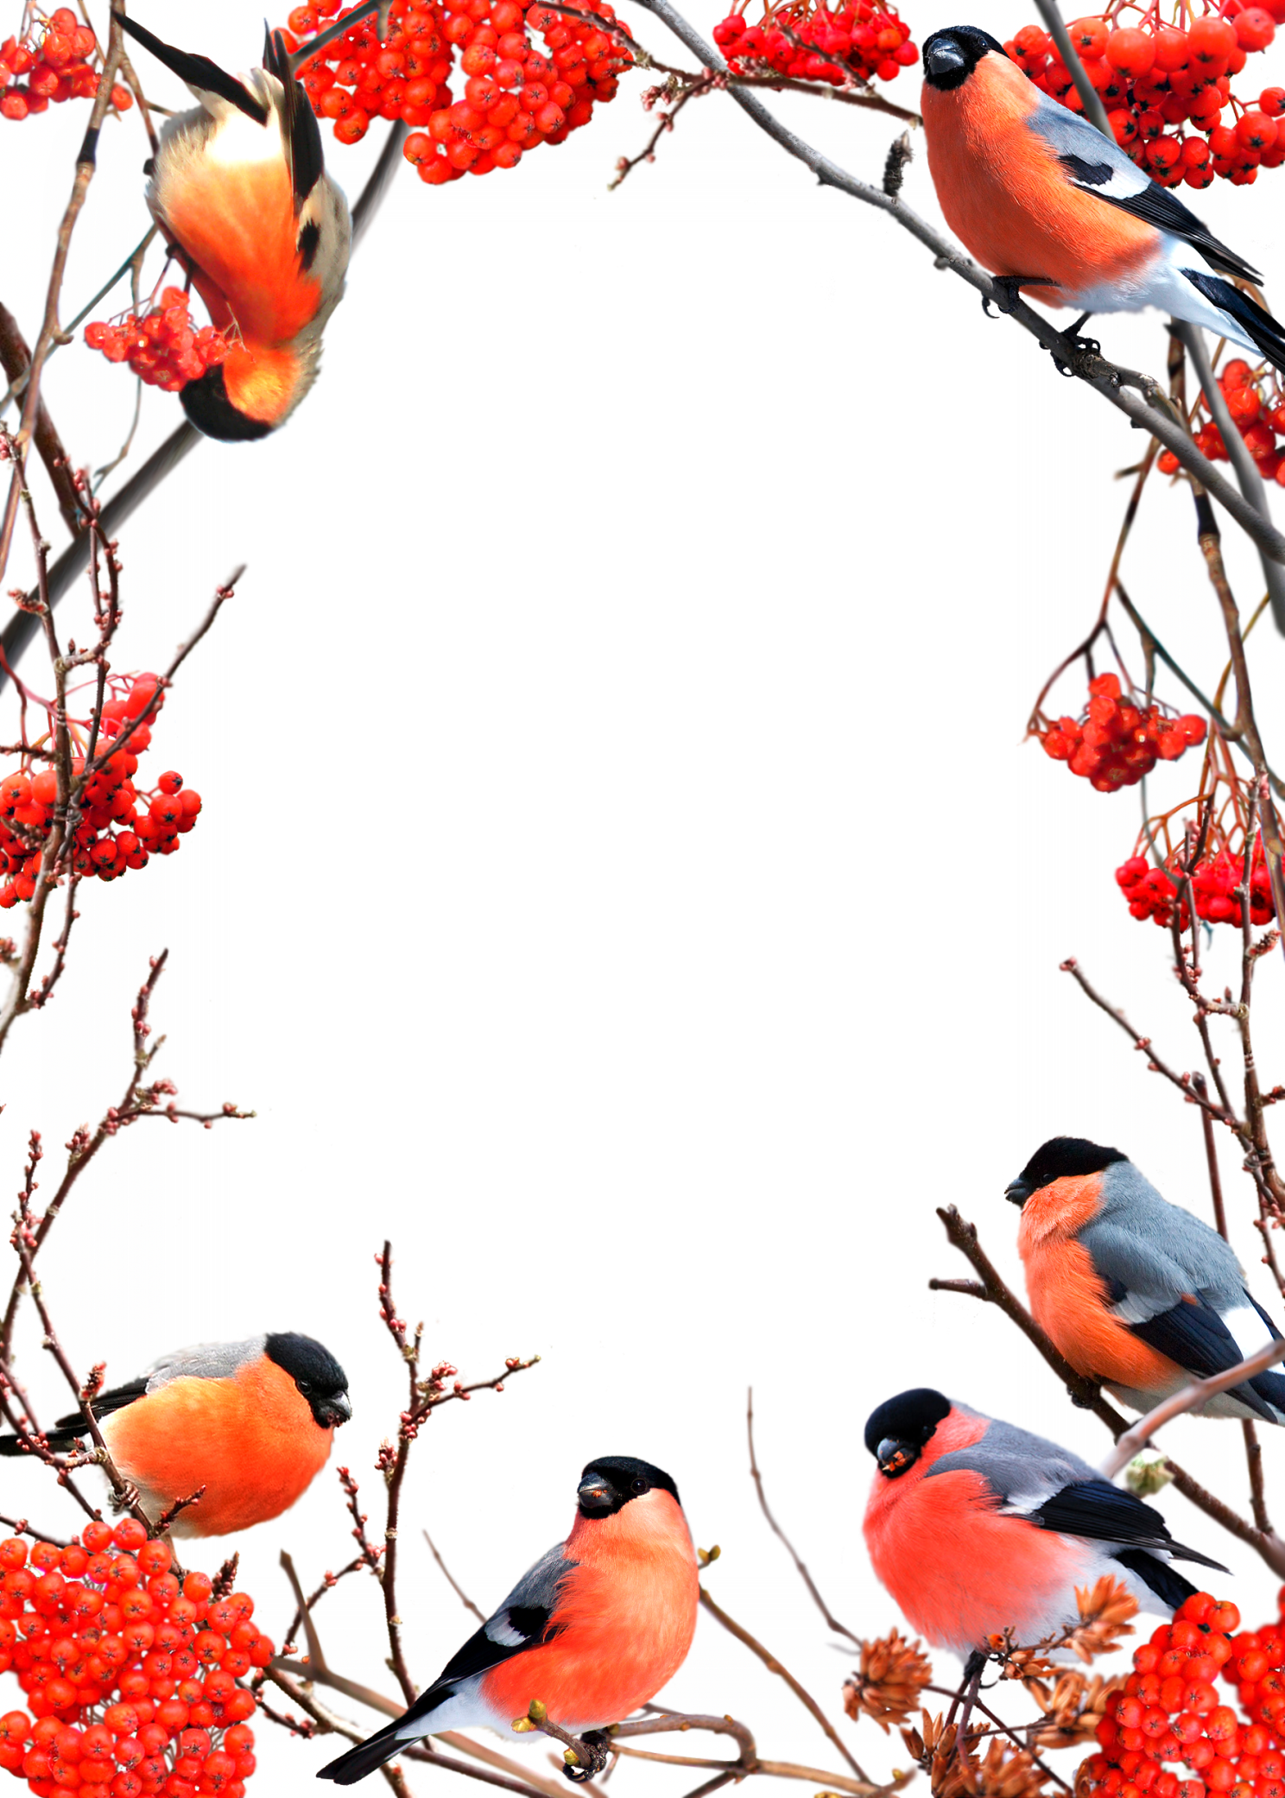

Муниципальное бюджетное дошкольное
общеобразовательное учреждение
«Детский сад комбинированного вида
«Красная шапочка»

Проект

«Птички - невелички»
(вторая группа раннего возраста)

Выполнила воспитатель
I кв. категории Лобачева А.Г.

Вид проекта: познавательно-речевой.
Участники проекта: дети, воспитатели,
родители группы.
Сроки реализации: с 9.12.2019г по 16.12.2019г.
Актуальность проекта: ребенок познает мир, наблюдая, экспериментируя, манипулируя его предметным содержанием. Внимание детей привлекают самые разнообразные предметы, которые попадают в поле их зрения. Во время одной из прогулок дети наблюдали за двумя воробьями, клевавшие крошки хлеба. Это вызвало большой интерес, что и привело к дальнейшему развитию проекта. Также у детей недостаточно развито чувство заботы о птицах. Это позволит расширить и углубить знания детей о птицах, послужит формированию бережного отношения к птицам, осознанию того, что необходимо ухаживать за пернатыми в самое трудное для них время года. Бесконечно разнообразный мир природы пробуждает у детей живой интерес, любознательность, побуждает их к игре, художественно-речевой деятельности.
Цель: расширение знаний детей о птицах родного края, их образе жизни.
Задачи:
- продолжать знакомить с внешним видом птиц, чем питаются и средой обитания;
- вызвать у детей желание оказать птицам посильную помощь;
- способствовать развитию познавательного интереса и любознательности;
- формировать доброе чуткое отношение к птицам;
- продолжать развивать мелкую моторику пальцев рук;
- развивать умение выполнять имитационные движения,
подражать движениям птиц.

Ожидаемый результат:
1.Знакомство детей с внешним видом птиц,
их названиями.
2.Дети получат элементарные знания о том,
как проявлять заботу, бережно
относиться к птицам.
3.Развитие познавательного интереса и
любознательности у детей.
4.Развитие мелкой моторики пальцев рук.
Реализация проекта:
1 этап – подготовительный
1. Составление плана деятельности:
- - подобрать художественную и познавательную литературу по теме.
- - подобрать дидактический материал, наглядные пособия (альбомы для рассматривания, картины, иллюстрации, игровые задания и упражнения, аудиозаписи с голосами птиц, музыкальные произведения).
- - изготовление шапочек - птичек; создание атрибутов для занятий и игр.
2. Сотрудничество с родителями: изготовление кормушек.
2 этап – основной, организационно-практический.
Работа с родителями:
- Консультация для родителей
«Покормите птиц зимой»
«Как научить ребенка заботиться о птицах»
- Оформить выставку семейных работ
«Птицы – наши друзья»
изготовление кормушек

Работа с детьми:
1.Наблюдение за птицами.
2. Проведение беседы
«Птицы нашего поселка»
и рассматривание иллюстраций птиц.
3. Подвижные игры:
- «Воробушки и автомобиль»;
- «Большая птица»;
- «Наседка и цыплята»;
- «Птички и птенчики»;
- «Найди своё гнездо».
4. Игровые упражнения
«Покажи птицу» (воробья, ворону и т. п.).
5. Дидактические игры:
«Кто где живёт»,
«Летает, плавает, бежит»,
«Составь картинку из частей»
6. Настольно-печатные игры:
Лото «Птицы», разрезные картинки.
7. Раскрашивание силуэтов
птиц (воробья, вороны, голубя)
8. Игры имитации: «Мы птички»,
«Узнай меня, я - птица… »

9. Слушание: аудио «Голоса птиц».
10. Лепка «Зернышки для птичек».
11. Чтение стихотворений:
- А. Прокофьев «Снегири»;
- В. Стоянов «Воробей»;
- Р. Бухараев «Кормушка».
12. Заучивание стихотворения
В. Приходько «Воробей».
Н. Найденова «Маленькая птичка»
13. Просмотр мультфильма
«Воробей, который не умел летать»
14.. Пальчиковые игры:
«Воробьи»; «Птички»;
«Птенчики в гнезде» Сорока белобока»
15. Рисование на манке «Следы птиц».
16. Рисование ладошками
«Птички-невелички»
17. Пословицы и поговорки о птицах.
18. Домашнее задание: изготовление кормушек.
Развешивание кормушек.
Подкормка птиц «Вкусняшки для птиц»

Итог работы:
- Выставка семейных работ «Птицы – наши друзья»
изготовление кормушек
- Атрибуты к сюжетно-ролевым играм:
«Птичья столовая», «Птица с птенчиками»;
Подвижные игры: «Воробушки и автомобиль».

Результаты проекта:
Благодаря проекту дети получили элементарные
знания о внешнем виде птиц, их названиях, о том,
как проявлять заботу, бережно относиться к птицам.
Проект способствовал развитию познавательного
интереса и любознательности детей,
развитию умения выполнять действия
соответственно игровому правилу.
В ходе проекта происходило дальнейшее
развитие мелкой моторики пальцев рук,
а также продолжилось формирование
потребности в двигательной активности
через подвижные игры.

